# **I Ruta de Drácula**

**MT-12398** - Web: <https://viaje.mt/QoDe7>

**15 días y 13 noches**

Desde $999 USD | DBL + 999 IMP

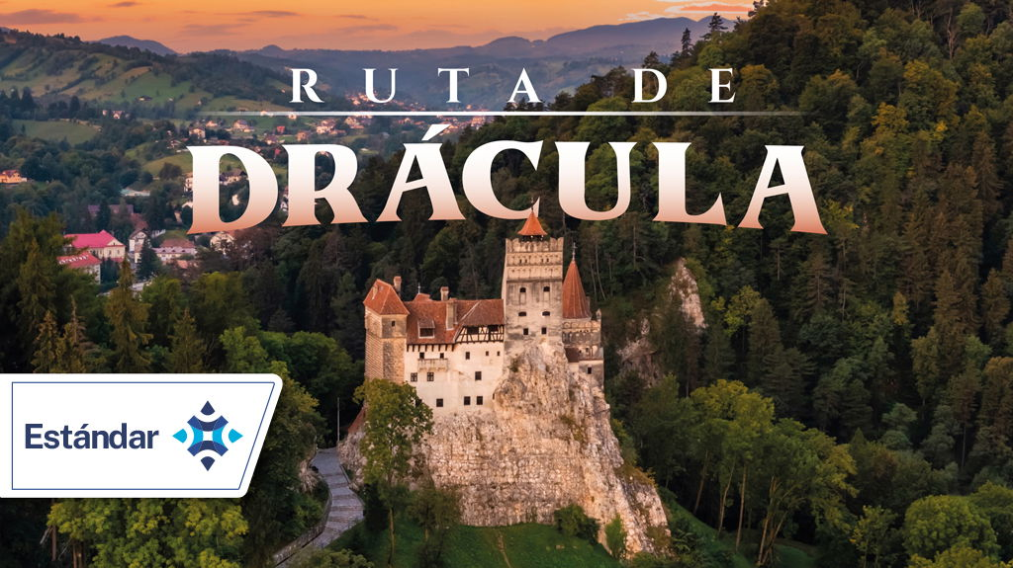

**Incluye vuelo con**

|  |
| --- |
|  |

#### **I SALIDAS**

|  |
| --- |
| **2026** |
| Marzo: 03Abril: 14Mayo: 04, 19 |

#### **I PAISES**

Rumania, Serbia, Croacia, Hungría.

#### **I CIUDADES**

Bucarest, Sinaia, Brasov, Sibiu, Timisoara, Belgrado, Zagreb, Budapest.

#### **I ITINERARIO**

**DÍA 01**

**MÉXICO – BUCAREST**

Presentarse en el Aeropuerto Internacional de la Ciudad de Mexico 3 hrs antes para tomar el vuelo trasatlántico con destino a Bucarest. Noche a bordo.

**DÍA 02  BUCAREST**

Llegada al aeropuerto de Bucarest, a la hora indicada abordar vuelo con destino a Bucarest llegada y asistencia al hotel. Alojamiento

**DÍA 03  BUCAREST**

Llegada al aeropuerto internacional de Bucarest. Recepción y traslado al hotel. La encantadora ciudad de Bucarest nació en la Edad Media alrededor de un vibrante mercado de cobre, conocido localmente como “bakr”, que atraía a comerciantes y visitantes varias veces al año a orillas del pintoresco río Dâmbovița. Para el siglo XV, Bucarest ya se había consolidado como una ciudad fortificada de gran importancia en la región.

Durante nuestra emocionante visita panorámica, disfrutaremos de la majestuosidad del Monasterio de los Arcángeles Miguel y Gabriel, una joya arquitectónica construida junto a una histórica posada que le daba vida. También quedaremos maravillados ante la imponente grandeza del Palacio del Parlamento Rumano, reconocido como el edificio parlamentario más grande del mundo. Además, exploraremos el emblemático Arco de Triunfo y otras fascinantes estructuras que reflejan el encanto y la historia única de la capital rumana. Alojamiento.

**DÍA 04  BUCAREST – SINAIA – BRASOV**

Desayuno. Después del desayuno, nos dirigimos al balneario de Sinaia, donde visitaremos los fabulosos edificios del Castillo de Peleș y daremos un paseo por su romántico parque. Luego seguiremos hacia la ciudad de Brașov. Vista desde arriba, la ciudad parece un enorme anfiteatro romano acomodado sobre las pendientes de la Cordillera de los Cárpatos. Fundada en la Edad Media, la ciudad conserva estructuras e historias muy interesantes, como la famosa Iglesia Negra, que no se quemó durante el gran incendio del siglo XVII, sino que solo cambió de color. Veremos también la Plaza del Ayuntamiento, el Museo Mureșenilor, la Strada Sforii (la calle más estrecha de la ciudad), la Sinagoga de Brașov y la Puerta Șchei. Alojamiento.

**DÍA 05  BRASOV**

Desayuno. Día libre. Alojamiento

**.**

**DÍA 06 BRASOV – SIBIU**

Desayuno. Después del desayuno, nos dirigimos a la ciudad medieval fortificada de Sibiu, situada a orillas del río Cibin. Los nombres provienen del antiguo nombre búlgaro Sibin, que significa “alborotado”.

La ciudad es famosa por los “ojos” en los techos de sus casas. Durante nuestro recorrido visitaremos la Torre del Consejo, el Museo Nacional Brukenthal, el Puente de las Mentiras, la Plaza Antigua (Großer Ring), la Plaza Grande, la Catedral Luterana de Santa María y la Catedral de la Santísima Trinidad. Alojamiento.

**DÍA 07 SIBIU**

Desayuno. Día libre. Alojamiento.

**DÍA 08 SIBIU – TIMISOARA**

Desayuno. Después del desayuno, nos dirigimos a Timișoara, conocida por su arquitectura estilo Secesión. Visitaremos la Catedral Ortodoxa, la Plaza de la Victoria, el Bastión de Teresia, el Museo de Banat y el Museo de Arte de Timișoara. Alojamiento.

**DÍA 09 TIMISOARA – BELGRADO**

Desayuno. Salida hacia Belgrado, la capital de Serbia. Belgrado significa “Ciudad Blanca” por el color de sus murallas medievales, que visitaremos durante nuestro recorrido peatonal. Pasearemos por la calle peatonal Knez Mihailova, la Universidad de Belgrado, el Teatro Nacional y la Iglesia Catedral Ortodoxa. También visitaremos el Parque Kalemegdan y la fortaleza con vistas a la confluencia de los ríos Sava y Danubio. Alojamiento.

**DÍA 10 BELGRADO**

Desayuno. Día libre. Alojamiento.

**DÍA 11 BELGRADO – ZAGREB**

Desayuno. Después del desayuno, traslado a Zagreb, capital y ciudad más grande de Croacia. Situada a orillas del río Sava y al pie de la montaña Medvenica, Zagreb conserva monumentos medievales de sus dos antiguos pueblos. Durante el recorrido veremos la Catedral, la Plaza de San Marcos, la pequeña iglesia de San Marcos con su techo decorado con los símbolos nacionales croatas y el Viejo Ayuntamiento. Alojamiento.

**DÍA 12 ZAGREB**

Desayuno. Día libre. Traslado a la ciudad de Belgrado. Tiempo libre. Alojamiento en Belgrado.

**DÍA 13 BELGRADO – BUDAPEST**

Desayuno. Después del desayuno, traslado a Budapest, capital y ciudad más grande de Hungría. La ciudad une las antiguas ciudades medievales de Buda y Pesta, separadas por el río Danubio, unidas hoy por numerosos puentes. Budapest es una de las ciudades más bellas de Europa, con su casco histórico, castillo y arquitectura barroca. Visitaremos varios puentes, la Colina Gellért, la Torre de los Pescadores y la Catedral de San Matías. Alojamiento.

**DÍA 14 BUDAPEST**

Desayuno. Día libre. Alojamiento.

**DÍA 15 BUDAPEST – FIN DEL VIAJE**

Desayuno. A la hora indicada, traslado al aeropuerto de Budapest. Fin de nuestros servicios.

#### **I TARIFAS**

| **TARIFAS 2026** | | | | | | |
| --- | --- | --- | --- | --- | --- | --- |
| Doble | $ 999 |
| Triple | $ 999 |
| Sencilla | $ 1799 |
| Menor | $ 899 |

|  |  |
| --- | --- |
| **Impuestos Aéreos 2026** | $ 999 |

|  |  |
| --- | --- |
| SUPLEMENTOS 2026 | |
| Marzo: 3 Abril: 14 Mayo: 4, 19 | $ 399 |

- Precios indicados por persona en USD - Los precios cambian constantemente, así que te sugerimos la verificación de estos, y no utilizar este documento como definitivo, en caso de no encontrar la fecha dentro del recuadro consultar el precio del suplemento con su ejecutivo.

#### **I HOTELES**

|  |  |  |  |
| --- | --- | --- | --- |
| **HOTELES PREVISTOS O SIMILARES** | | | |
| **PAÍS** | **CIUDAD** | **HOTEL** | **TIPO** |
| Hungría | Bucarest | HotelIbisPolitehnica o similar | Turista |
| Rumania | Brasov | Hotel Cubix o similar | Turista |
| Sibiu | Hotel Mercure o similar | Turista |
| Serbia | Belgrado | Hotel Abba o similar | Turista |
| Croacia | Zagreb | Hotel Garden Hill o similar | Turista |
| Hungría | Budapest | Hotel BB City o similar | Turista |
| Ésta es la relación de los hoteles utilizados más frecuentemente en este circuito. Reflejada tan sólo a efectos indicativos, pudiendo ser el pasajero alojado en establecimientos similares o alternativos.Durante la celebración de Olimpiadas en París, el alojamiento podría ser desviado a poblaciones cercanas. | | | |

**Precios vigentes hasta el 31/12/2026**

#### **I EL VIAJE INCLUYE**

● Boleto de avión México – Bucarest / Budapest - México volando en clase turista.

● 13 noches de alojamiento en categoría indicada.

● Régimen alimenticio de acuerdo a itinerario.

● Visitas según itinerario.

● Guía profesional de habla hispana.

● Traslados los indicados.

● Transporte en autocar turístico.

● Documentos electrónicos código QR (empresa socialmente responsable con el medio ambiente).

#### **I EL VIAJE NO INCLUYE**

● Alimentos, gastos de índole personal.

● Ningún servicio no especificado.

● Todas las excursiones que se mencionan como opcionales.

● Impuestos aéreos por persona.

● 65 euros que corresponden a propinas para guías acompañantes, choferes, tasas municipales, se paga en destino.

#### **I NOTAS**

**NOTAS IMPORTANTES**

Consultar itinerario de acuerdo a su fecha de salida

Este itinerario esta sujeto a cambios y/o modificaciones.

El orden de los servicios puede cambiar

**NOTAS DE LAS TARIFAS**

El precio de menor se considera entre 2 años cumplidos hasta antes de cumplir 11 años y aplica solo compartiendo habitación con 2 adultos. La habitación lleva una cama supletoria (rollaway bed).

El máximo número de habitaciones triples a confirmar en este itinerario es de 2.

Los tours opcionales operaran con un mínimo de 15 pasajeros.

**NOTAS DE LOS HOTELES**

Habitaciones con dos camas: Si usted necesita habitación con dos camas, las mismas deben ser solicitadas desde el inicio de su reserva la cual deberá mencionar acomodo TWIN.

Habitaciones Triples: Las habitaciones triples están compuestas de una cama matrimonial más una cama suplementaria (rollaway)ó sofá cama, las habitaciones triples no se recomiendan para Adultos, Cuando hay menores en compañía de sus padres se requiere solicitar ocupacion en triple.

**POLÍTICAS DE CONTRATACIÓN Y CANCELACIÓN**

<https://cdn.mtmedia25.com/contratos/contratoadhesion-mega-travel-operadora-20241002.pdf>

**Precios indicados en USD, pagaderos en Moneda Nacional al tipo de cambio del día.**

**Los precios indicados en este sitio web, son de carácter informativo y deben ser confirmados para realizar su reservación ya que están sujetos a modificaciones sin previo aviso.**